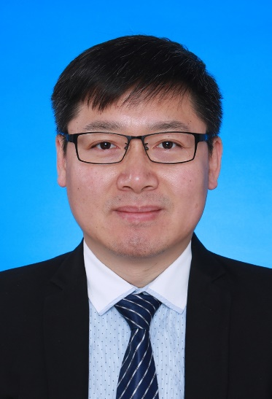 |  | 姓名 | 杨鹏 |  | 导师类型 |  | 直博生导师
 |  | 学院  单位 | 药学院  药物化学系 |  | 招生学科 |  | 药物化学
 |  | 电话 | 13681986682 |  | 邮箱 |  | Pengyang@cpu.edu.cn
研究方向（100字以内）
1. 利用反向计算化学基因组学、蛋白组学和生化技术，发现和验证新型药物靶点及先导化合物。
2. 先导物的化学优化，构效关系研究，细胞和动物水平的生物学评估。
3. 活性分子与靶标的相互作用，分子水平的作用机制研究。

个人简介（包括教育背景、工作经历、社会兼职、视频链接等）
杨鹏，教授、博士生导师、原创药物技术创新研究院副院长，入选国家高层次青年人才（2018年）、江苏省“双创人才”（2019年）和“双创团队领军人才”（2020年）。
一直致力于癌症、心血管疾病等重大疾病以及造血干细胞相关的研究，在J. Med. Chem.（4篇）、Nat. Commun. （2篇）、Leukemia、Acta Pharm Sin B（2篇）等权威期刊上发表SCI学术论文40余篇，引用超过1200次；主持国家和省部级等科研项目10余项；申请专利16项，其中6项已获得授权；主持或参与完成多项新药研究，三个候选药物成功转让给医药企业，一个已进入临床研究。目前，担任《中国药物评价》编委、《中国药科大学学报》编委、《药学进展》青年编委和Acta Pharm Sin B青年编委，中国药学会老年药学专业委员会委员。
教育背景
08/2005-07/2008：博士，清华大学，北京协和医学院，药物化学专业
08/2002-07/2005：硕士，中国协和医科大学，药物化学专业
08/1998-07/2002：学士，山东大学，药学专业
工作经历
05/2021-至今：原创药物技术创新研究院，副院长，中国药科大学
03/2018-至今：教授，博士生导师，药物化学系副主任，中国药科大学
08/2017-02/2018: 药物化学副总监，上海润诺生物科技有限公司
12/2015-2017/07: 助理教授，美国匹兹堡大学
06/2011-11/2015：博士后，美国匹兹堡大学
08/2008-05/2011: 组长，保诺科技（北京）有限公司
主持科研项目（3个以内）
编号 | 项目名称 | 项目类型 | 项目类别 | 起讫时间 |  | 总经费（万元） |  | 本人承担任务[主持、负责、参与]
1 | 调控细胞命运的靶向药物研究 | 纵向课题 | 中组部  人才项目 | 2019/01-2021/12 |  | 200 |  | 主持
2 | CDK6和DYRK2双靶点抑制剂抗骨髓瘤活性的结构优化及作用机制研究 | 纵向课题 | 国自然  面上项目 | 2021/01-2024/12 |  | 55 |  | 主持
3 | 调控细胞命运的双靶点药物研发 | 纵向课题 | 江苏省  双创团队 | 2021/01-2023/12 |  | 300 |  | 主持
代表性成果（3个以内）
编号 | 论文标题 | 期刊名称 | 收录情况[SCI收录、EI收录、ISTP收录] | 卷期 |  | 作者排名[通讯作者，1,2，其他]
1 | Selective inhibition of CDK4/6: a safe and effective strategy for developing anticancer drugs | Acta Pharm Sin B | SCI收录 | 2021;11(1) |  | 第一通讯作者
2 | Design, synthesis, and biological evaluation of novel tetrahydroprotoberberine derivatives to reduce SREBPs expression for the treatment of hyperlipidemia | Eur. J. Med. Chem. | SCI收录 | 2021, 221, 113522 |  | 第一通讯作者
3 | Small-molecule inhibitors targeting INK4 protein p18(INK4C) enhance ex vivo expansion of haematopoietic stem cells | Nat Commun. | SCI收录 | 2015, 6:6328 |  | 共一排二
其他成果及获奖（包括教材专著、专利发明、新药证书、临床批件、荣誉称号等）
2020年，江苏省“双创团队”领军人才
2019年，江苏省“双创人才”
2018年，国家高层次青年人才
2008年，“大村智青年科技奖”
2006年，“甄永苏青年科技奖”
博士生导师简介

